**Московский государственный технический**

**университет им. Н.Э. Баумана**

Факультет «Информатика и системы управления»

Кафедра ИУ5 «Системы обработки информации и управления»

Курс «Парадигмы и конструкции языков программирования»

Отчет по лабораторной работе №5-6

«Модульное тестирование в Python»

| Выполнил: |  | Проверил: |
| --- | --- | --- |
| студент группы ИУ5-34Б |  | преподаватель каф. ИУ5 |
| Чернев Николай Андреевич |  | Нардид Анатолий Николаевич |
|  |  |  |
|  |  |  |

2024 г.

### Задание:

1. Выберите любой фрагмент кода из лабораторных работ 1 или 2 или 3-4.
2. Модифицируйте код таким образом, чтобы он был пригоден для модульного тестирования.
3. Разработайте модульные тесты. В модульных тестах необходимо применить следующие технологии:
   * TDD - фреймворк (не менее 3 тестов).
   * BDD - фреймворк (не менее 3 тестов).
   * Создание Mock-объектов (необязательное дополнительное задание).

**Текст программы**

singletone_meta.py

class SingletonMeta(type):

_instances = {}

def __call__(cls, *args, **kwargs):

if cls not in cls._instances:

instance = super().__call__(*args, **kwargs)

cls._instances[cls] = instance

return cls._instances[cls]

adapter.py

class TrafficLightAdapter:

def __init__(self, traffic_light):

self.traffic_light = traffic_light

def switch(self):

self.traffic_light.change_state()

def current_light(self):

return self.traffic_light.get_state()

state.py

class State:

def next(self, context):

raise NotImplementedError

def __str__(self):

raise NotImplementedError

class Red(State):

def next(self, context):

context.set_state(Yellow())

print("Switching from RED to YELLOW")

def __str__(self):

return "RED"

class Yellow(State):

def next(self, context):

context.set_state(Green())

print("Switching from YELLOW to GREEN")

def __str__(self):

return "YELLOW"

class Green(State):

def next(self, context):

context.set_state(Red())

print("Switching from GREEN to RED")

def __str__(self):

return "GREEN"

traffic_light.py

from state import Red

from singleton_meta import SingletonMeta

class TrafficLight(metaclass=SingletonMeta):

def __init__(self):

self.state = Red()

def set_state(self, state):

self.state = state

def change_state(self):

self.state.next(self)

def get_state(self):

return str(self.state)

test_traffic_light.py

import unittest

from unittest.mock import patch

from traffic_light import TrafficLight

from adapter import TrafficLightAdapter

class TestTrafficLight(unittest.TestCase):

def setUp(self):

self.traffic_light = TrafficLight()

self.adapter = TrafficLightAdapter(self.traffic_light)

def test_singleton(self):

traffic_light2 = TrafficLight()

self.assertIs(self.traffic_light, traffic_light2, "TrafficLight is not a singleton")

def test_state_transition(self):

with patch('builtins.print') as mocked_print:

self.assertEqual(self.traffic_light.get_state(), "RED")

self.traffic_light.change_state()

mocked_print.assert_called_with("Switching from RED to YELLOW")

self.assertEqual(self.traffic_light.get_state(), "YELLOW")

self.traffic_light.change_state()

mocked_print.assert_called_with("Switching from YELLOW to GREEN")

self.assertEqual(self.traffic_light.get_state(), "GREEN")

self.traffic_light.change_state()

mocked_print.assert_called_with("Switching from GREEN to RED")

self.assertEqual(self.traffic_light.get_state(), "RED")

def test_adapter(self):

with patch('builtins.print') as mocked_print:

self.assertEqual(self.adapter.current_light(), "RED")

self.adapter.switch()

mocked_print.assert_called_with("Switching from RED to YELLOW")

self.assertEqual(self.adapter.current_light(), "YELLOW")

**Анализ результатов**

test_singleton

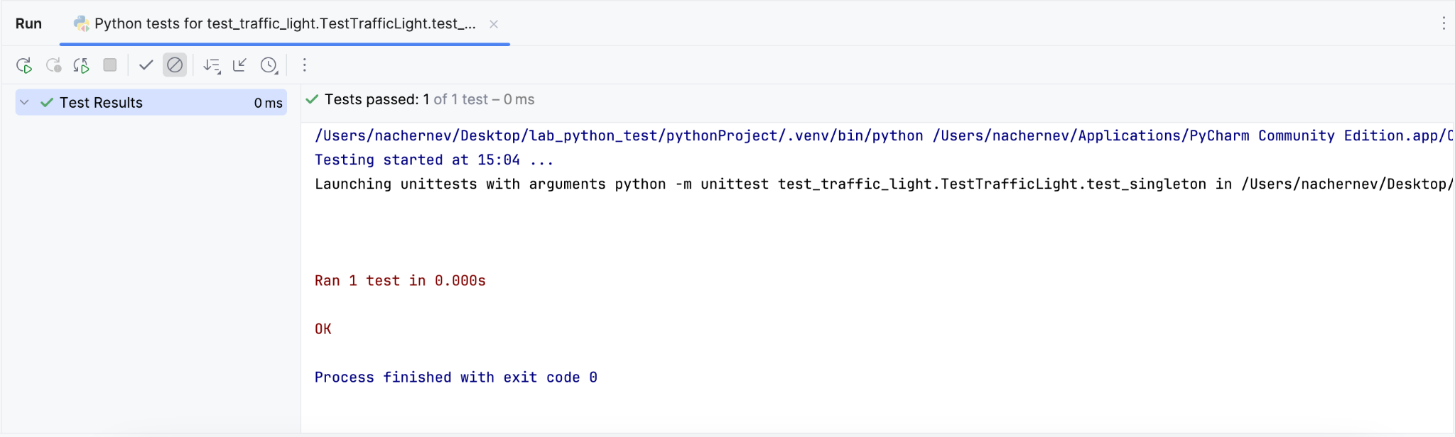

test_state_transition

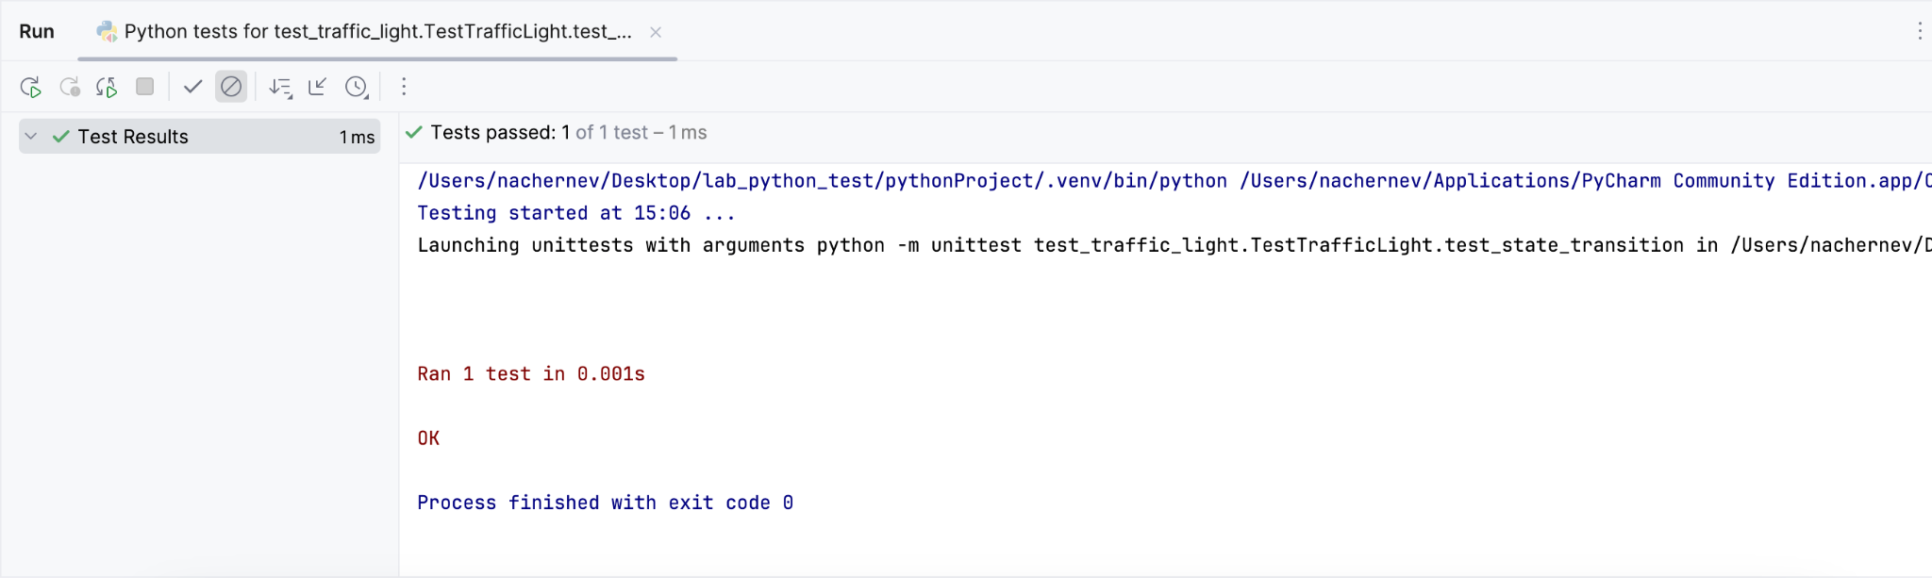

test_adapter

